Как починить микроволновку за пять минут и поразить женщину в самый ум!
http://datagor.ru/practice/diy-tech/1705-kak-pochinit-mikrovolnovku-zapyat-minut-iporazit-zhenschinu-vsamyyum.html

Микроволновые технологии под вашим контролем


Надоели мне домыслы и чушь, которую несут «практикующие ремонтёры» от сохи. Решил открыть вам все секреты устройства микроволновых печей. Даже если вы решили самостоятельно «полечить» болезную, не стоит слушать всяких проходимцев и совать в печь, что под руку попало.
Напомню, что все запасные детали микроволновых печей есть в гарантийных мастерских.

Коротко о микроволнах
Микроволны не следует путать со световыми лучами, а магнетрон с лампочкой от фонарика. Именно такие примитивные картинки (как представлено ниже), и вводят в заблуждение несчастных обывателей.
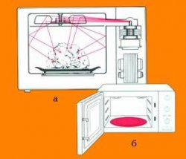
Микроволны могут возникать в открытом пространстве или в замкнутом, и генерирует их устройство называемое магнетроном. Магнетрон генерирует электромагнитные волны на собственной частоте. Обычно это частота 2450 ± 50 МГц. Для лучшего понимания сразу скажу, что микроволновую печь называют резонансной системой. То есть все характеристики камеры микроволновой печи рассчитаны таким образом, что бы создать резонансный колебательный контур для магнетрона.
Пока Вам это ни о чём не говорит, но сейчас всё станет понятно. Вырабатывая электромагнитный импульс (всплеск) внутри замкнутого объема магнетрон формирует электромагнитную волну, очень похожую на волну в ведре с водой, с той лишь разницей, что электромагнитная волна формируется не на поверхности воды, а внутри волновода и выплескивается внутрь камеры печи (как колечко дыма из губ курилки). Выйдя из волновода, волна распространяется по всему объёму печи и, отразившись от её стенок, начинает отражаться (ну почти как в ведре) по всему объёму. Деваться то ей пока некуда. А тут магнетрон следующую и следующую волну гонит и становится их много-много. И понятно, что отражаются волны от стенок и наскакивают друг на друга и образуют пучности и провалы напряженности микроволновой энергии. Короче, сплошная неравномерность распределения энергии микроволн в пространстве. Наиболее наглядно это изображено на картинке ниже.
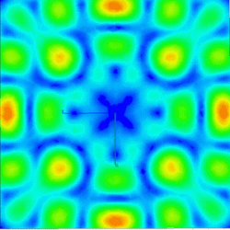
Посмотреть анимацию:
mikrovolnovye-tehnologii.7z [6,11 Mb] (cкачиваний: 160)
Хочу напомнить, что общая мощность энергии около 1000 Ватт. Кто забыл, что это такое напомню: 1 Вт = 1Дж/сек. Короче очень много. Именно поэтому решили крутить тарелку с курицей, для равномерного взаимодействия с микроволнами.
Понятно, что энергия ищет выход, и она его обязательно найдет потому, как не может накапливаться до бесконечности в пространстве камеры печи. К примеру, Вы положили на тарелочку кусок сливочного масла (или крошечный бутерброд с сыром), и не знаете, что сливочное масло практически не поглощает микроволны (имеет бОльшую проницаемость микроволн в отличие от воды). А так как печь Вы включили на полную мощность, то энергия будет накапливаться до... до момента пробоя на металлических выступах внутри микроволновой печи. Чаще всего пробой (электрическая дуга) возникает в районе «окошка» волновода.
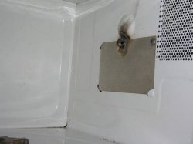

А почему так?
Потому, что на выходе из волновода наибольшая плотность электромагнитного поля! А чтобы денег сэкономить на конструкции печи, китайцы сделали выход на пределе возможной электромагнитной прочности. Вот и возникает дуга от колпачка (вибратора) магнетрона до ближайшего металлического выступа. И что делать, что бы этого не было? Всегда помещайте в печку вместе с вашим бутербродом стакан с водой и все дела.
Очень часто на слюдяной пластинке, предназначенной защищать волновод и вибратор магнетрона от брызг пищи остаются осадки. Со временем эти осадки подсыхают, а потом и вовсе обугливаются. А уголь это очень хороший проводник электрического тока. Я думаю никому не нужно объяснять, что именно это обугливание и начинает возбуждать дугу на выходе из волновода, пока не прожигает слюду насквозь. Чаще протирайте слюду, ну, а если все же случилось страшное, просто замените слюду.

Микроволновая печь
В сущности, печь состоит из трех основных конструктивных элементов:
1. Генератор (магнетрон);
2. Волновод;
3. Резонансная камера;
Прежде чем я стану рассказывать о взаимодействии этих узловых частей, я не слишком подробно остановлюсь на магнетроне и его конструкции. На просторах интернета можно много найти полезной информации об устройстве магнетрона, но ведь Вас мало интересует, как он работает. В основном все хотят знать, почему НЕ работает.
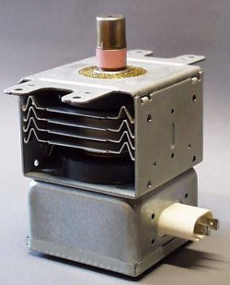
Чаще всего магнетроны выходят из строя потому, что пользователи не знают, почему не рекомендуется помещать металлические предметы внутрь печи. Некоторые возразят, что решётка для гриля тоже металлическая и магнетрон не портится. Всё верно, решётка металлическая и ее конструкция позволяет микроволнам плавно и равномерно нагревать её части по всему периметру без искр и всплесков энергии. Именно искры и всплески убивают магнетрон. Вот теперь всё по порядку.

Поломка № 1 (Колпачок)
Очень качественные фотографии красивой поломки колпачка сделал житель датагора gmaratf.
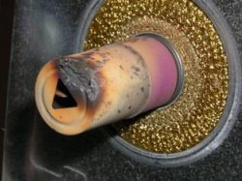

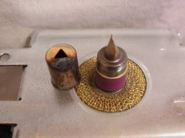

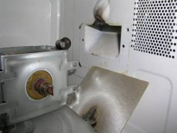
Колпачок выполняет особую роль. Во-первых, он формирует электрическую связь (ёмкостную) между вибратором и стенками волновода. Во-вторых, он защищает место холодной сварки, которой «закрыли» штенгель (трубку для вакуумирования). Что касается поврежденного колпачка, то его, разумеется, следует заменить, особенно если в нем образовалось отверстие. Для замены подойдет любой колпачок от любого магнетрона, так как посадочные места у всех магнетронов одинаковые (небольшой конус, примерно 14мм в основании). Высота колпачка играет особую роль и новый колпачок не должен быть выше старого. Очень хорошо можно использовать медную тонкостенную трубку диаметром 14,6. Она при посадке слегка деформируется и очень хорошо сидит. Вот и все с колпачком.

Поломка № 2 (перегрев магнетрона, развакуумирование)
Вторая по частоте поломка магнетрона — перегрев. Дело в том, что дуга, возникшая между колпачком и стенкой волновода, очень быстро и качественно нагревает верхнюю часть вибратора, и она отпаивается от керамического кольца, тем самым нарушая герметичность анодного блока. Обычно это легко обнаружить, если колпачок сильно поврежден и вибратор имеет цвета побежалости. На представленной ниже фотографии видно, что «носик» вибратора вообще отвалился и остался торчать наружу электрод петли связи.
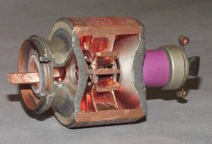

Поломка № 3 (пробой проходного конденсатора)
На представленной ниже фотографии показан полосовой фильтр защищающий блок питания от излучения с катодной части магнетрона. Фильтр состоит из двух настраиваемых катушек с сердечниками и проходного конденсатора. Я встречал повреждения сердечников катушек и перегрев самих катушек, но чаще всего от неправильной эксплуатации микроволновой печи страдает проходной конденсатор, его попросту пробивает на корпус. Это видно невооруженным взглядом при внимательном рассмотрении. Так же дефект может проявляться замыканием одной из ножек проходного конденсатора на корпус магнетрона и это легко выявляется с помощью тестера. В нормальном состоянии сопротивление между корпусом и контактами конденсатора близко к бесконечности.
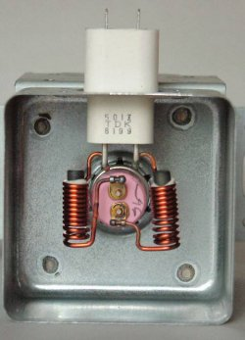
Есть хорошая новость — проходной конденсатор можно легко заменить, если у Вас есть дрель, что бы высверлить заклепки и четыре крепёжных винта на 2,5 с гайками. Однако есть и плохая новость — новый конденсатор можно припаять только с помощью компактной контактной сварки или с помощью тугоплавкого припоя. Обычная пайка с помощью обычного припоя категорически не подходят ввиду критического нагрева. Я видел умельцев, которые вообще удаляли проходной конденсатор. Можно? Категорически нельзя. В результате такого «ремонта» у Вас выйдет из строя трансформатор и может возникнуть возгорание, но об этом будет дальше.

Поломка № 4 (обрыв нити накала)
Довольно часто встречающаяся поломка — обрыв нити накала. Возникает в результате критического перегрева магнетрона. Дело в том, что при неправильной загрузке печи или при включении с пустой камерой, энергия микроволн «возвращается обратно» в магнетрон и вызывает «самонакал» и соответственно перегрев накальной нити, что и приводит к её повреждению. Выявить такой дефект очень легко, если измерить сопротивление между двумя ножками конденсатора. В нормальном состоянии сопротивление накала примерно 5-7 Ом.

Итак, проверяем магнетрон
1. Колпачок в норме видимых повреждений нет;
2. Керамические кольца не имеют цветов побежалостей и трещин;
3. Магниты не болтаются и не прокручиваются вокруг магнетрона;
4. Проходной конденсатор не деформирован и не пробит на корпус;
5. Катушки фильтра видимых повреждений не имеют;
6. Контакты фильтра хорошо приварены между собой и не болтаются;
7. Накальная нить в норме;
8. Сопротивление анод-катод (любая ножка накала) близко к бесконечности.
Если всё обстоит именно так, Ваш пациент скорее жив, чем мертв. Единственное, что вы не можете проверить в домашних условиях без специального оборудования, это нарушение вакуума. Наблюдается как ток утечки между анодом и катодом при подключении высокого (примерно 3kV) напряжения.

Питание магнетрона
Тут все просто, если у вас не «крутая» микроволновка с инвертором на борту. Что такое инвертор я уже писал, и если у кого-то возникнут вопросы добро пожаловать на форум. А сейчас я расскажу о простом трансформаторе.
Проверяем питание магнетрона
Питается магнетрон от трансформатора и если предположить, что Вы все цепи до трансформатора уже прозвонили и уверены, что с коммутацией всё в порядке...
Смотрим на картинку.
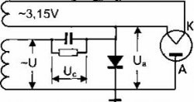
1. Обрыв алюминиевого провода вторичной обмотки от корпуса трансформатора. Обнаружить легко тестером, исправить сложнее;
2. Обрыв предохранителя стоящего в цепи анодного тока. Обычно проявляется из-за разгеметизации магнетрона;
3. Обрыв обмотки накала;
4. Выход из строя конденсатора;
5. Выход из строя высоковольтного диода.
Кстати конденсатор (как и диод) не так и часто выходит из строя.
1. Пробой или утечка ножка-корпус;
2. Короткое замыкание между обкладками;
3. Обрыв обкладок;
4. Потеря ёмкости (высох электролит).
Проверить работоспособность конденсатора легко, а вот диод нет. При проверке высоковольтного диода обычным тестером, скорее всего, покажет обрыв. Если у Вас нет заведомо исправного диода, то Вы не сможете проверить работоспособность этой детали простыми подручными средствами.

Проверка высоковольтного диода
Высоковольтный диод только снаружи выглядит как большая и вкусная ириска с ножками. Внутри у него спрятано примерно десяток P-N переходов шунтированных резисторами для сглаживания пульсаций обратного тока. Поэтому этот «бутерброд» малым напряжением никак не проверить — не откроется.
Дело тут вот в чем. На выходе у трансформатора на самом деле не очень-то высокое напряжение, примерно 2kV. Понятно, что для запуска магнетрона этого напряжения маловато. Почему китайцы не муслякнули сразу 3,6kV? А потому, что прочность лаковой изоляции на проводе не рассчитана на такое напряжение. Лак плохой, провод алюминий = пробой изоляции гарантирован. Либо провод нужно ставить дороже (а это не по-китайски как-то) либо выкручиваться иным способом — китайским. Удвоили напряжение и все дела!
А как это удвоили - спросят некоторые? А вот как. В схеме питания печи высоковольтный диод играет роль вспомогательного элемента для зарядки конденсатора на обратном полупериоде. После чего оба потенциала (выпрямленный с обмотки и на конденсаторе) складываются, что и приводит к удвоению напряжения в цепи питания магнетрона. И магнетрону хорошо, и провод дешевенький на транс намотали. И на выпрямлении сэкономили изрядно! Вместо четырех диодов один только поставили. А магнетрону и так пойдет! Всего-то и работы: получить пробойное напряжение, открыться накоротко, сгенерить пачку импульсов и закрыться на «отдых».
Поэтому если диод «гавкнулся» то можно это выяснить так.
1. Пробой накоротко (тут с проверкой проблем нет);
2. Обрыв (тут несколько посложнее будет). Проверить обрыв можно только с фейерверком.
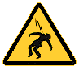
Отпаять одну ногу резисторного шунта на конденсаторе. Отключив магнетрон. Кратковременно подать напряжение на трансформатор. После кратковременного включения питания (1-2 сек), отключить питание и: ОТКЛЮЧИТЬ ПИТАНИЕ!!! А ПОТОМ... замкнуть концы конденсатора большой отверткой или пассатижами.
Если ничего не произойдет - пациент (ДИОД) скорее мёртв чем жив. А если бабахнет так, что в глазах потемнеет, а ушах звенеть будет — конденсатор зарядился и диод рабочий! Вот жена порадуется, что Вы живёхонький после такой остались. Опасно? Ну не очень, энергии там кот наплакал. Если и умрет кто, то только от испуга или от хохота.
Если Вы всё сделали правильно и все контакты в норме, то микроволновый кухонный агрегат будет работать без проблем. Бережное отношение к технике и правильная эксплуатация гарантирует долговременную работу ваших капиталовложений.

